

职称评审

职能部门审核
操作手册

━━━━━━━━━━━━━━━━━━━━━━━━━━
人力资源处
师资发展与培训办公室
2026年5月

目 录
第一章 总体说明 3
第二章 个人信息审批 3
2.1 登录系统并进入审批模块 3
2.2 审核操作说明 3
第三章 科研信息审批 4
3.1 进入科研信息审批模块 4
3.2 审核操作说明 5
第四章 教学信息审批 5
4.1 进入教学信息审批模块 5
4.2 审核操作说明 6
第五章 考核测评管理 6
5.1 师德师风考评表 6
5.2 考核情况汇总表 7
第六章 职称申报审批 7
6.1 进入职称申报审批模块 7
6.2 Step 1 审核基本信息 8
6.3 Step 2 核对学习工作经历 8
6.4 Step 3 审核教学业绩 9
6.5 Step 4 审核科研业绩 10

总体说明
角色 | 审核内容 | 备注
人力资源处 | 个人信息审批，  职称申报审批
教务审核 | 教学信息
科研审核 | 科研信息

个人信息审批
个人信息审批是职能部门在职称评审中的第一项核心工作。当教职工在系统中完成信息维护并提交，二级单位人事秘书审核后，人力资源处需要对其个人基本信息、学习经历、工作经历、奖励信息等进行逐项审核，确保信息的准确性和完整性。审核通过后，信息将被锁定并可加载至职称申报中。

登录系统并进入审批模块
登录“人力资源系统”（https://hr.suda.edu.cn），输入个人账号和密码进入系统主页。在系统主页左侧导航栏中，依次点击“职称审核”→“个人信息审批”，进入个人信息审批页面。

审核操作说明
进入个人信息审批页面后，可以通过点击不同标签切换查看各栏目的信息。同时可以通过标签切换“未审批”与“已审批”状态，查看不同状态下的各项数据。对于未审批的数据，点击进行审核批量操作；如信息有误，可退回申请人修改。
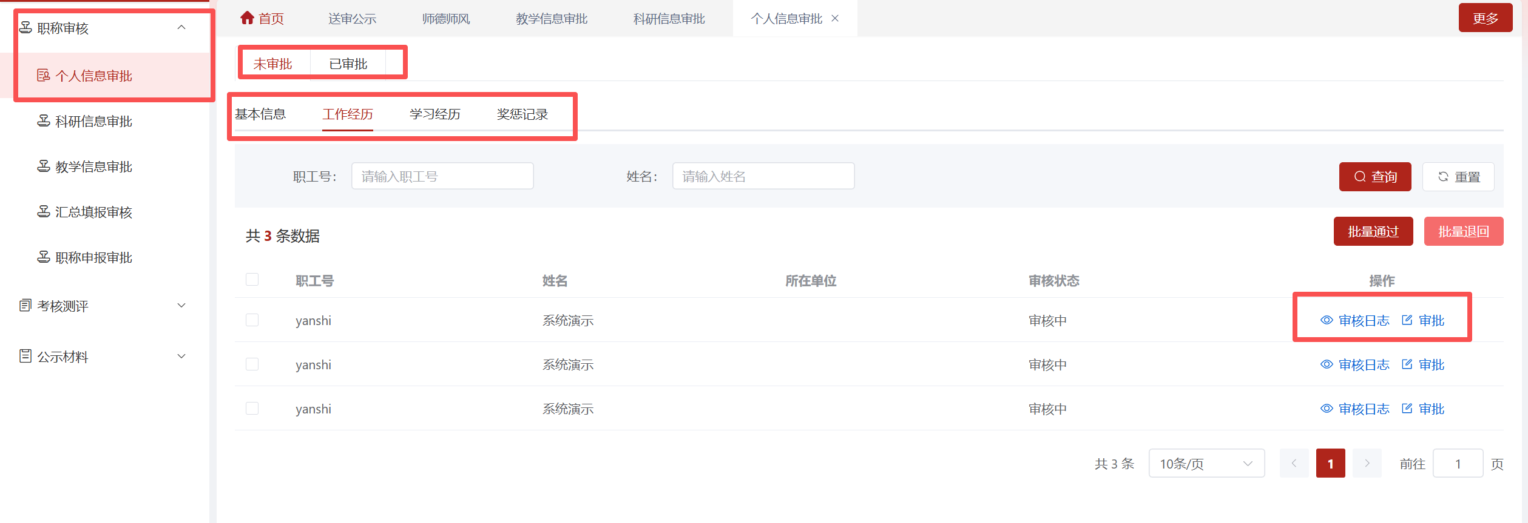
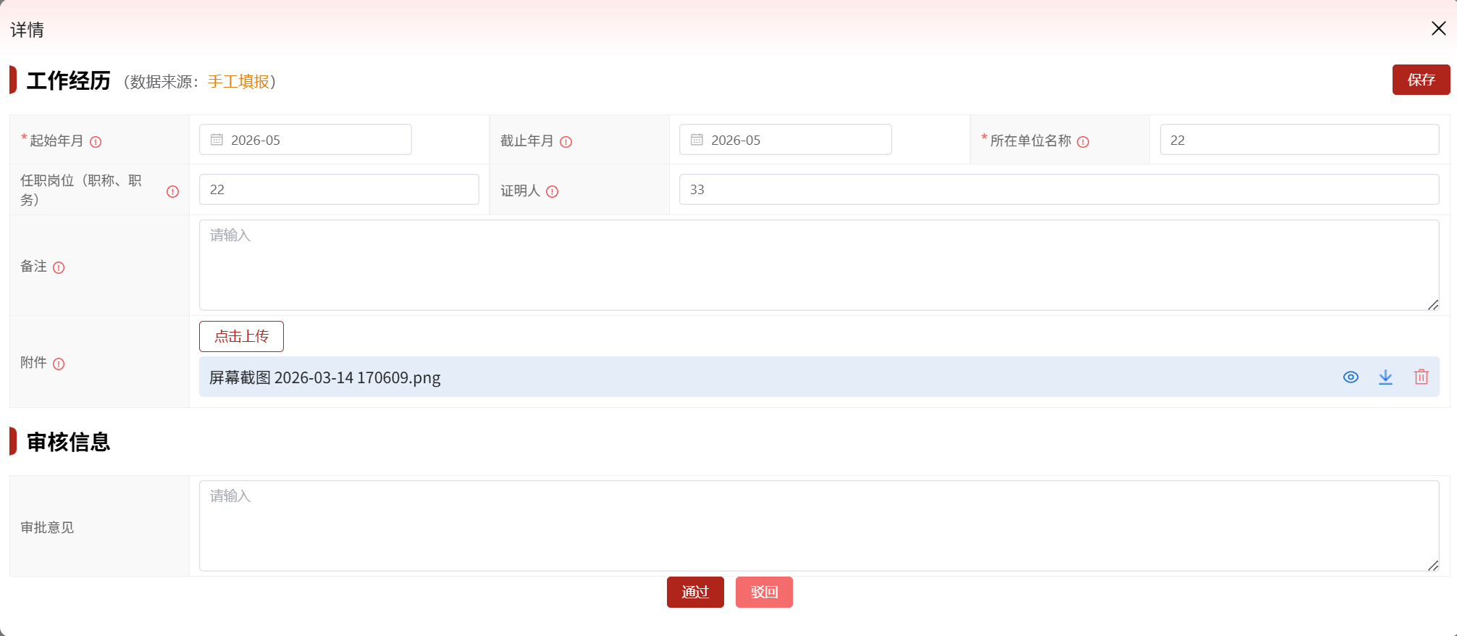

科研信息审批
科研信息审批是科研秘书对教职工提交的科研成果进行审核的重要环节。本模块主要审核教职工提交的科研项目、论文、专利、著作等科研业绩信息，确保各项科研成果真实有效、符合职称评审条件。

进入科研信息审批模块
在系统左侧导航栏中，点击“职称审核”→“科研信息审批”，进入科研信息审批页面。该模块的操作界面与个人信息审批模块类似，支持通过标签切换查看不同栏目的科研信息。
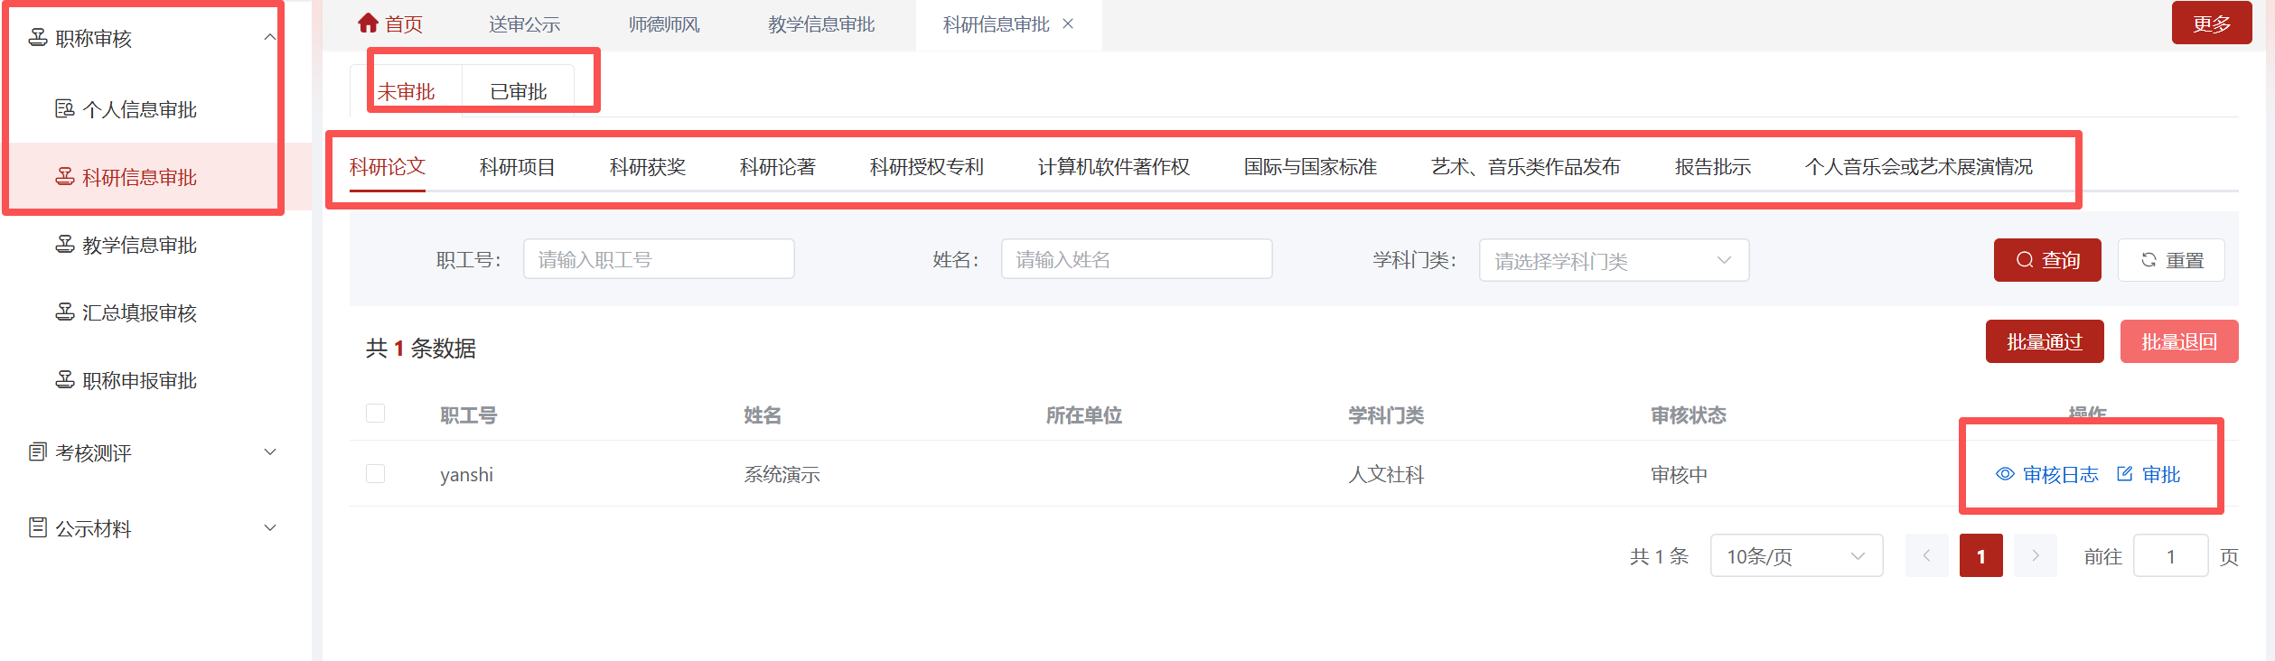
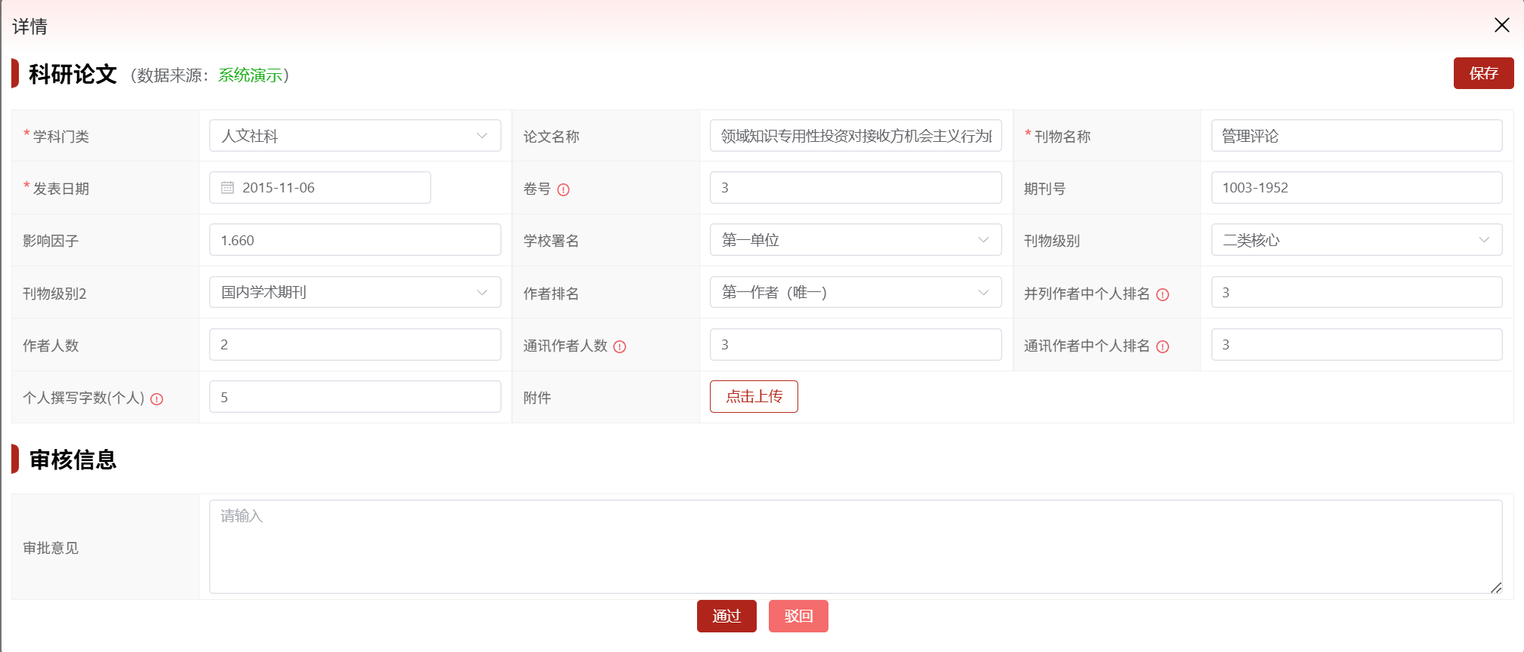

审核操作说明
在科研信息审批页面中，通过点击标签切换查看不同栏目的科研信息，并可切换“未审批”与“已审批”状态。审核时需重点关注科研成果是否完整、附件材料是否齐全、成果时间是否符合要求。如发现信息有误，可退回申请人修改。
小贴士：
• 科研业绩中项目、论文等成果均需上传附件证明材料，审核中如发现附件不全者，需要退回重填。
• 不符合条件的成果请退回至本人删除。

教学信息审批
教学信息审批是对教职工提交的教学业绩信息进行审核的环节。本模块主要审核教学成果奖励、教学论文、教学项目等教学方面的业绩材料，确保各项教学成果真实有效。

进入教学信息审批模块
在系统左侧导航栏中，点击“职称审核”→“教学信息审批”，进入教学信息审批页面。该模块的操作界面与前述两个审批模块类似，支持标签切换和状态筛选。
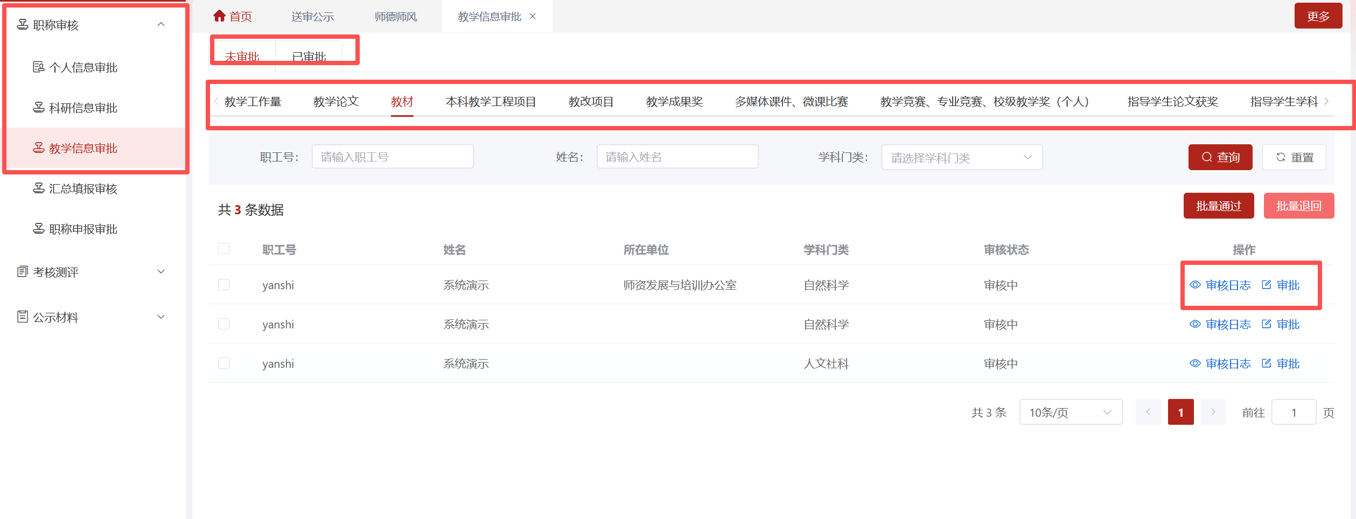
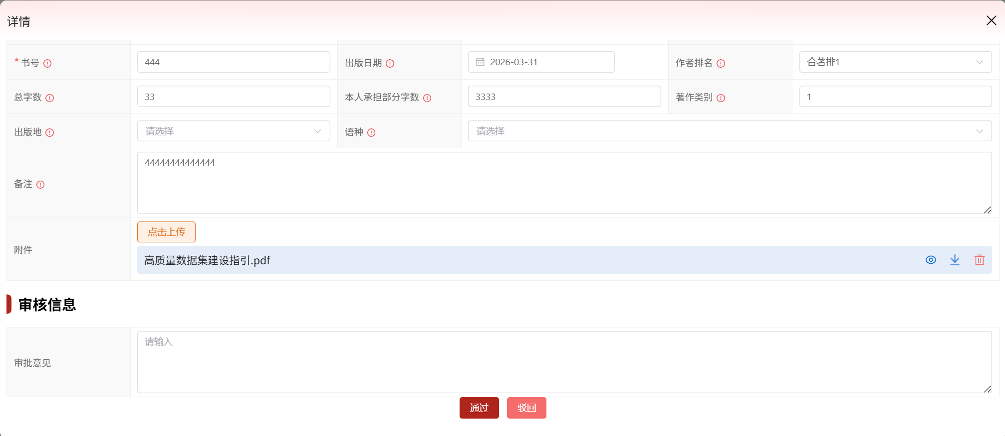

审核操作说明
在教学信息审批页面中，通过点击标签切换查看不同栏目的教学信息，并可切换“未审批”与“已审批”状态。审核时需重点核实教学成果与证明材料是否一一对应，附件是否完整。如发现信息有误，可退回申请人修改。
小贴士：
• 教学业绩中教学成果奖励、论文、项目等均需上传附件证明材料，审核中如发现附件不全者，需要退回至申请人进行补充。
• 不符合条件的成果请退回至本人删除。

考核测评管理

师德师风考评表
当教职工完成信息审批后，将进入正式的职称申报阶段。人力资源处可在系统中为查询所有申报人员的师德师风考评表的扫描版附件。

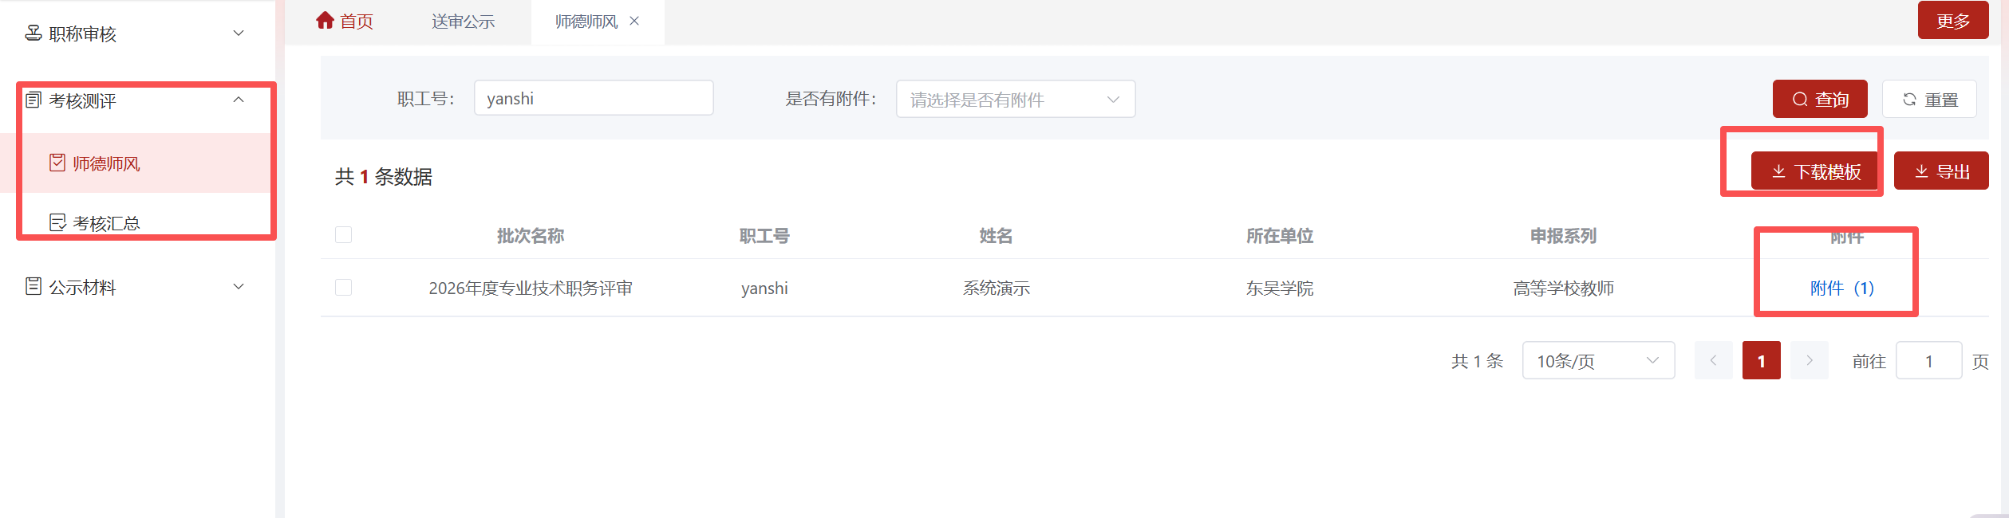

考核情况汇总表
人力资源处在系统可以查询全体申报人员的考核情况汇总表的录入工作情况。
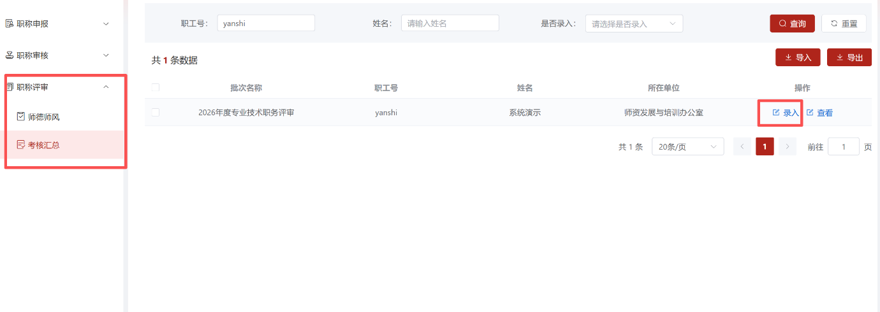

评审提报审批
职称申报审批是人力资源处工作中最核心的环节。当教职工完成信息审批后，将进入正式的职称申报阶段。人力资源处需要对申报材料进行全面审核，包括基本信息、学习工作经历、教学业绩、科研业绩、工作总结、代表作选定等多个方面。所有业绩均为任现职以来，成果截止时间为上一年年底的成果。

进入评审提报审批模块
在系统左侧导航栏中，点击“职称审核”→“评审提报审批”，进入评审提报审批页面。在该页面可以查看各申报人的审核状态，并点击进行审核批量操作。
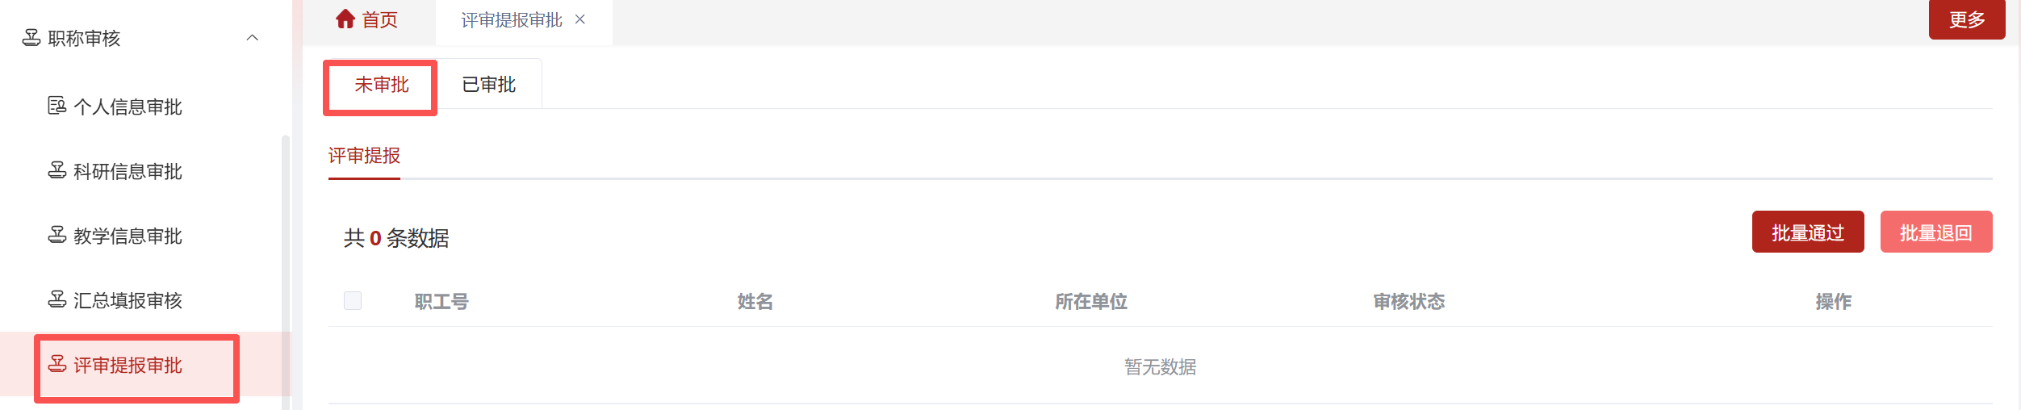

Step 1 审核基本信息
点击“基本信息”，弹出需要审核的内容列表。需要依次点击每项内容进行逐项审核，确保所有基本信息准确无误。审核完成后确认通过，进入下一步。
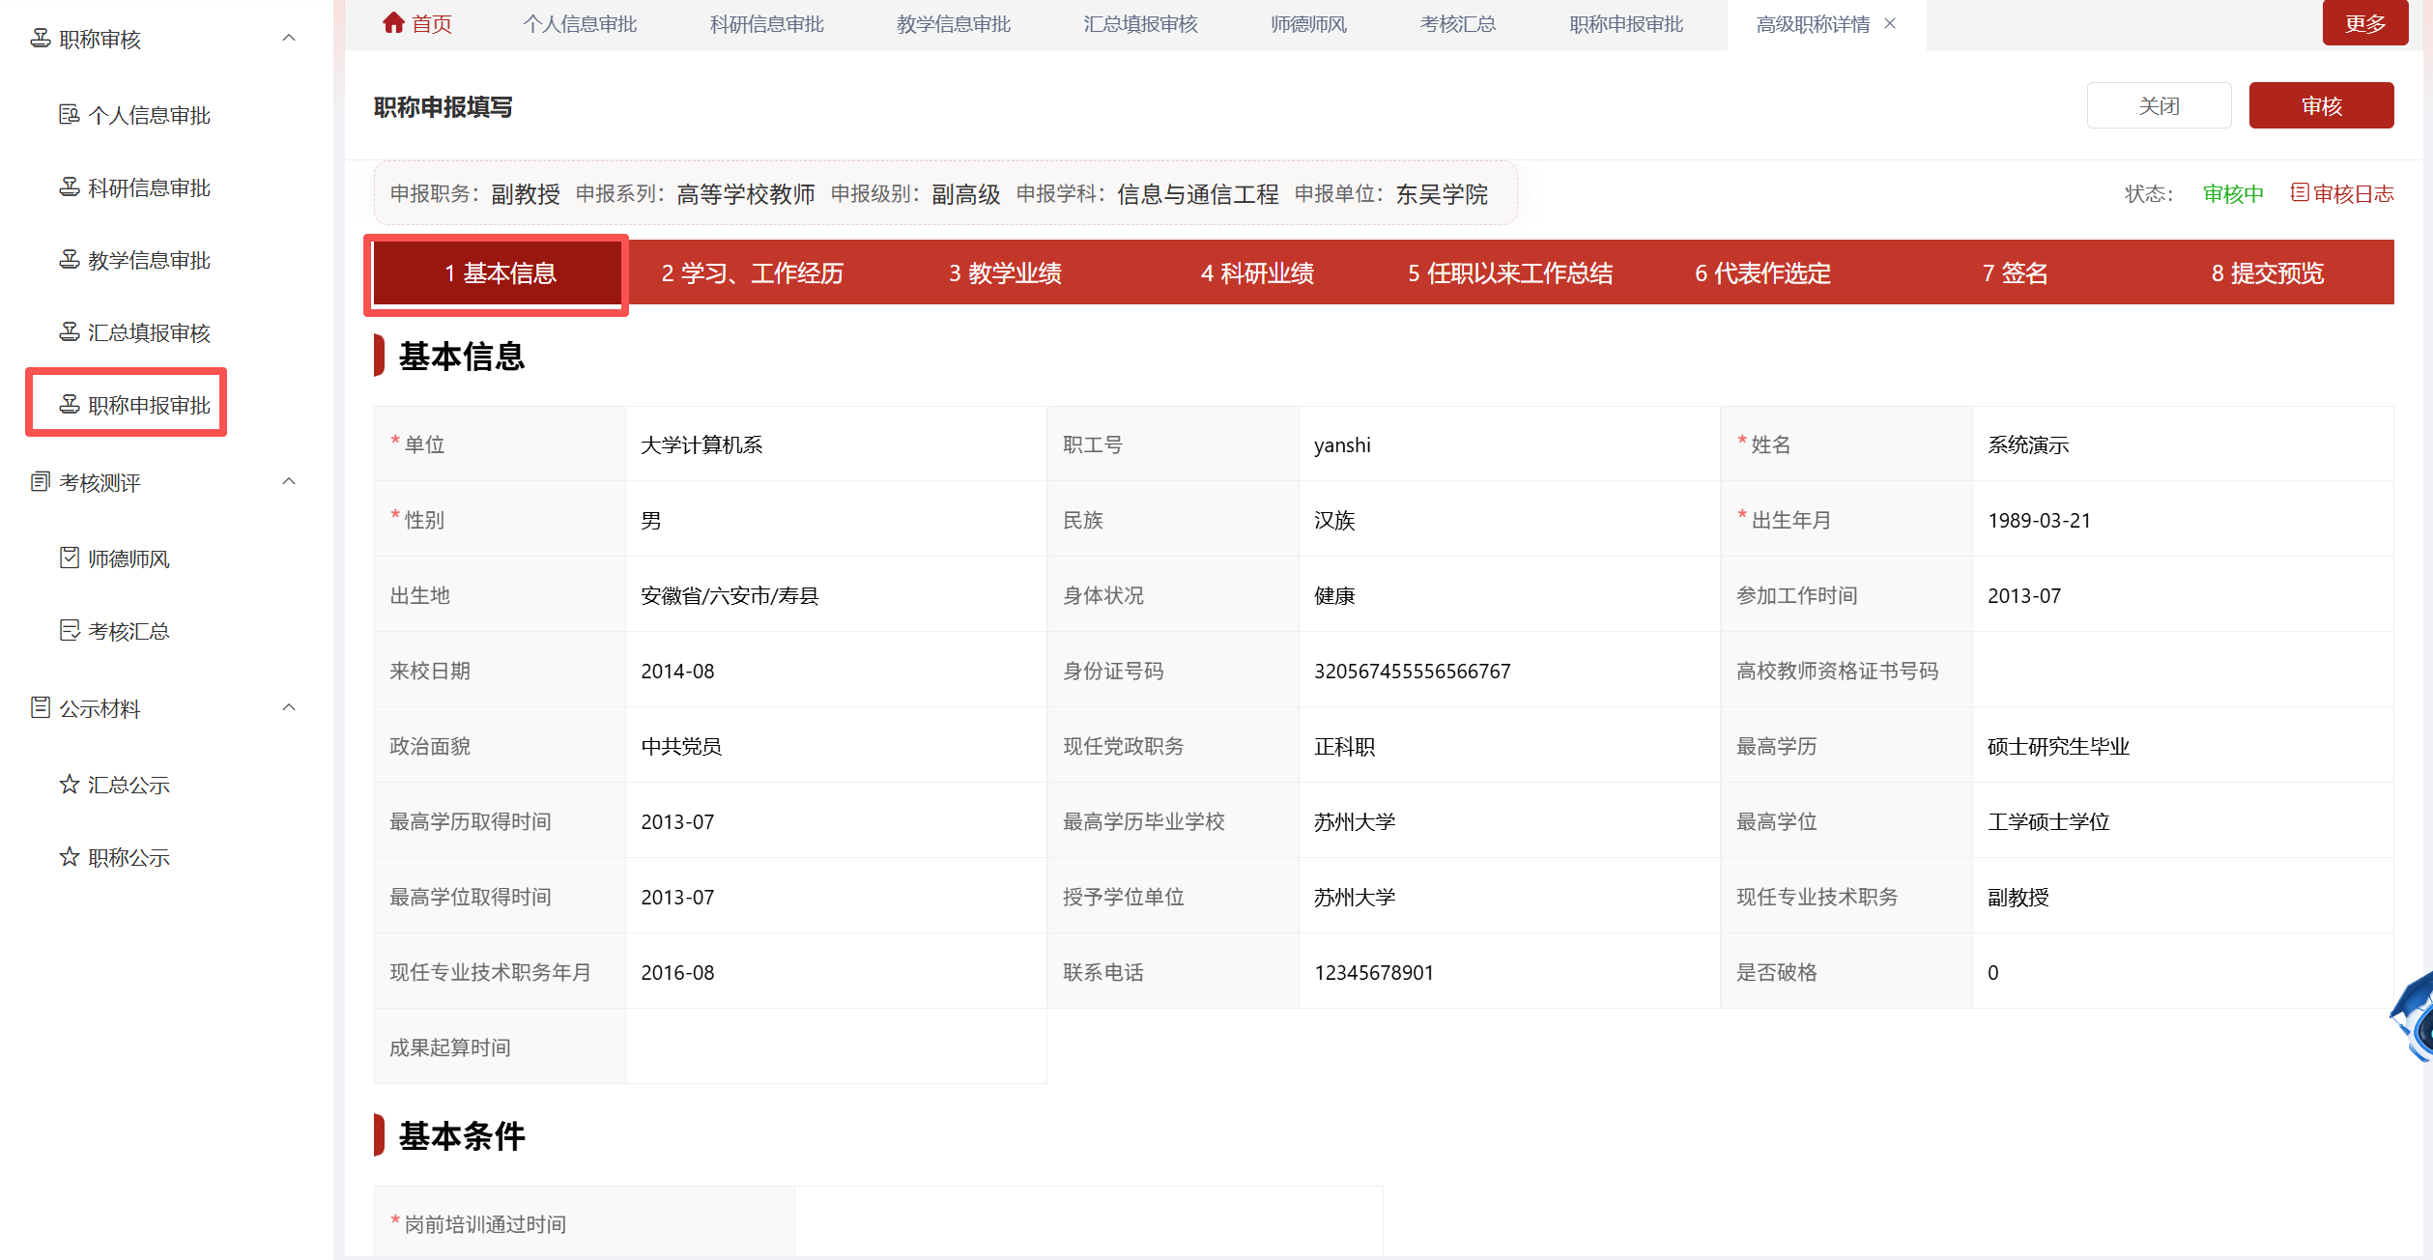
小贴士：
重点审核内容：
• 现专业技术职务年月是否正确
• 现任专业技术职务是否正确
• 成果起算时间为任现职时间，成果截止时间为上一年年底的成果
• 教师资格证号码是否填写
• 岗前培训是否通过

Step 2 核对学习工作经历
点击“学习、工作经历”标签，查看申报人的学习和工作经历信息。审核时仅需确认信息是否完整，如信息完整即可通过审核。
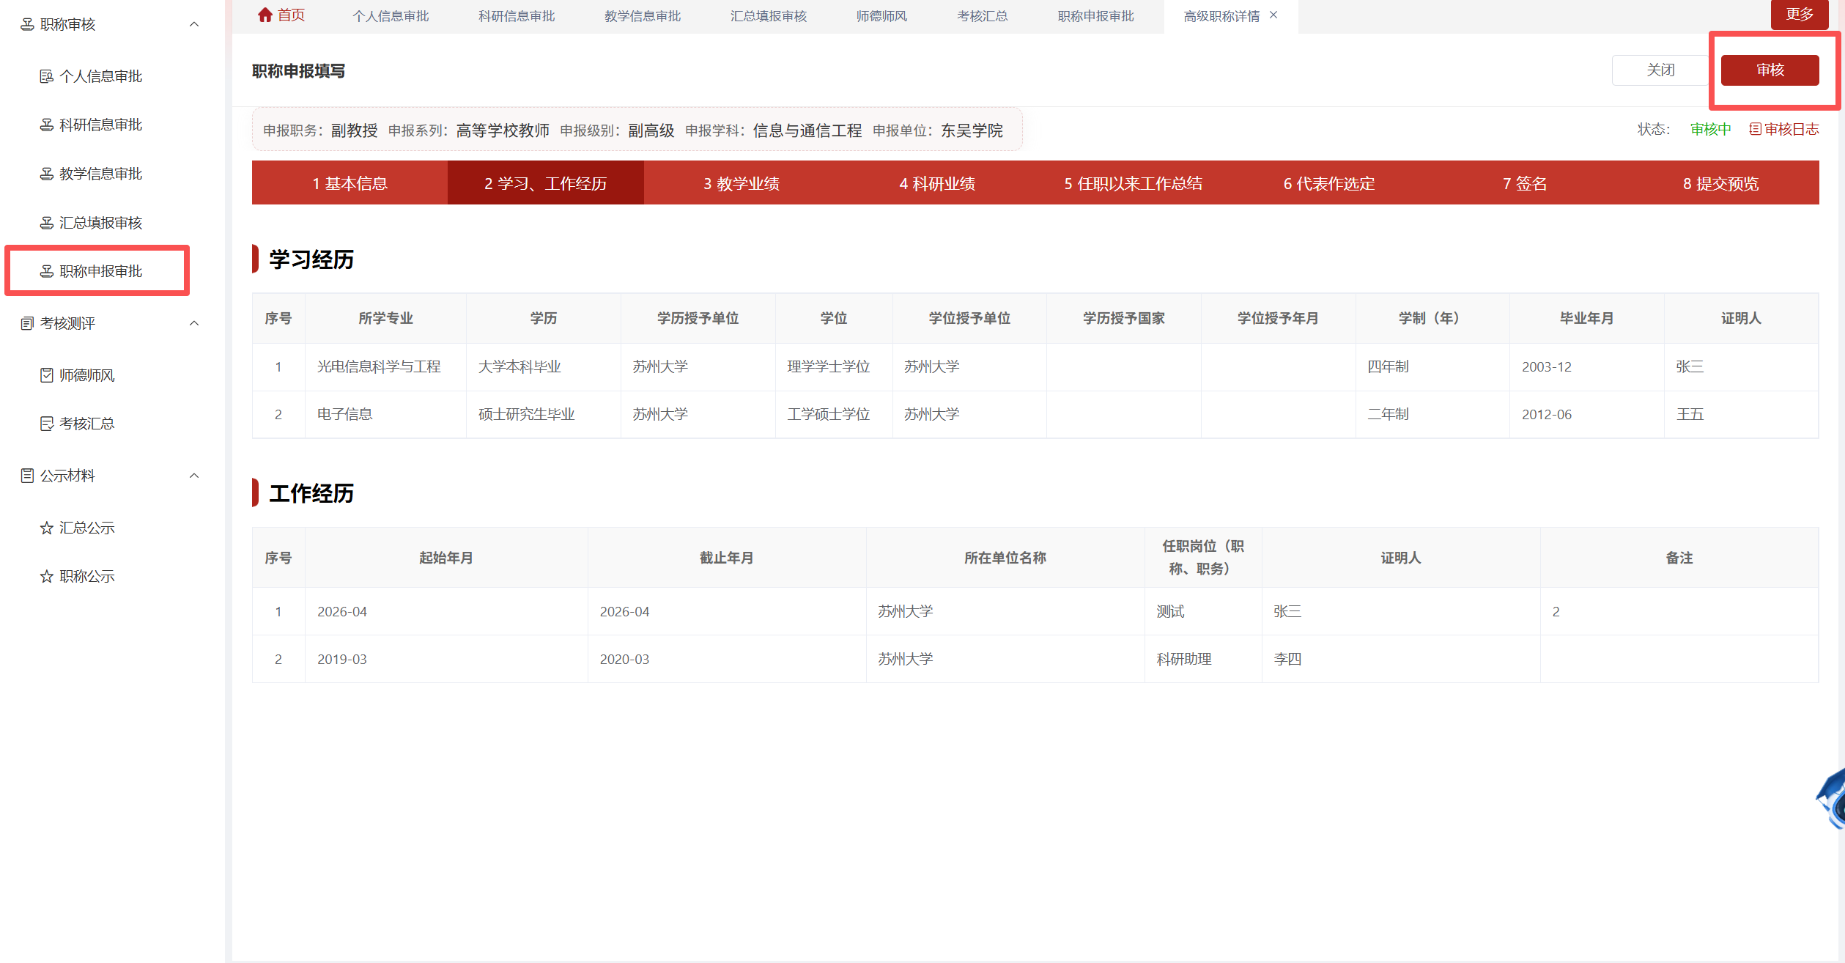

小贴士：
学习、工作经历只需审核信息是否完整，如信息完整即可通过。

Step 3 审核教学业绩
点击“教学业绩”标签，查看申报人提交的教学业绩信息。需要逐项核实教学业绩与证明材料是否一一对应，确保附件完整、内容真实。
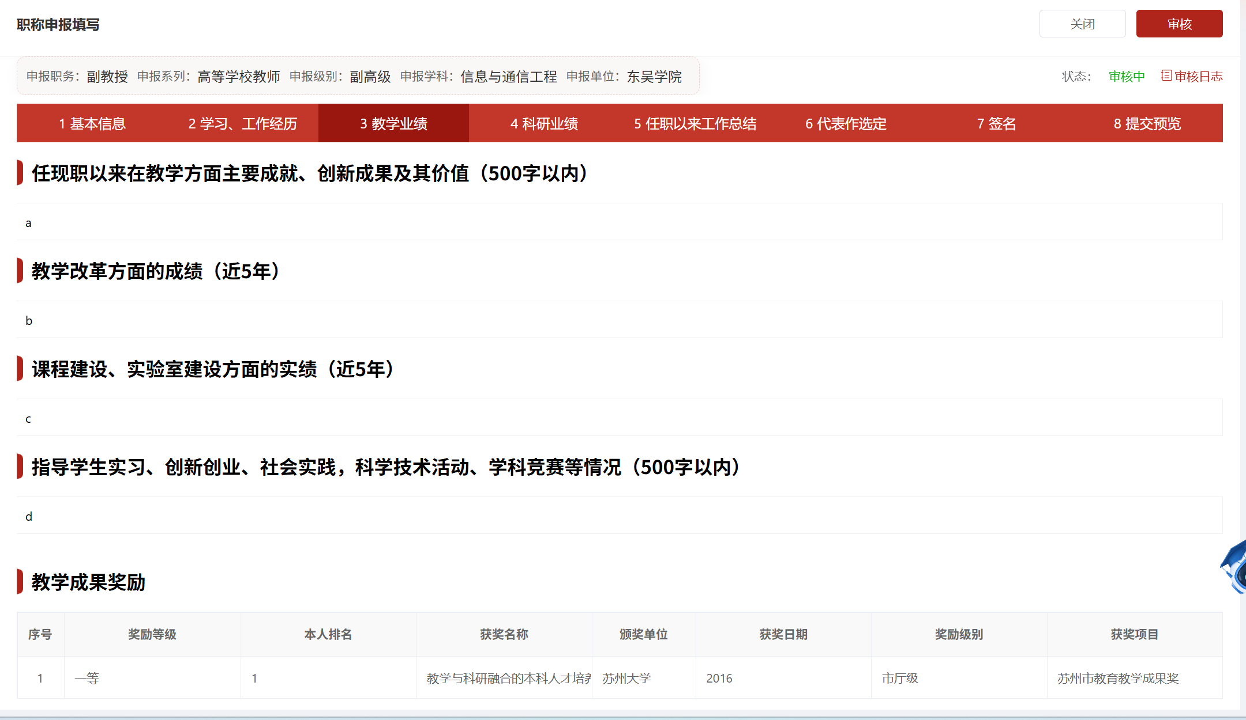
小贴士：
• 教学业绩中教学成果奖励、论文、项目等均需上传附件证明材料，审核中如发现附件不全者，需要退回至教职工个人数据中心补充。
• 不符合条件的成果退回至本人删除。

Step 4 审核科研业绩
点击“科研业绩”标签，查看申报人提交的科研业绩信息。本步骤为必审项，需要按顺序逐项审核科研成果。特别注意科研论文的附件是否完整：科研论文需将期刊封面、目录、正文和检索合并为一个PDF文件上传。
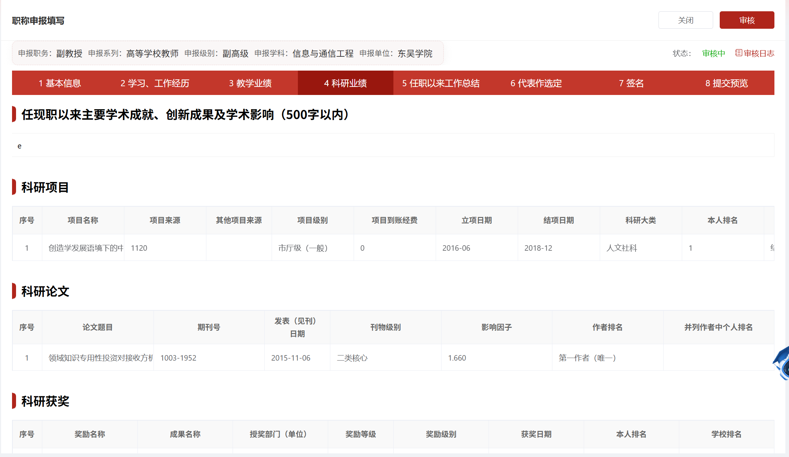
小贴士：
• 科研业绩中项目、论文等成果均需上传附件证明材料，审核中如发现附件不全者需要退回重填。
• 科研项目需上传立项证书。
• 不符合条件的成果请退回至本人删除。

